Київський національний університет імені Тараса Шевченка

Факультет комп’ютерних наук і кібернетики

Звіт

з лабораторної роботи №3 з теми  
«Розв’язання систем нелінійних рівнянь та розв’язання задач на власні значення»

з чисельних методів

Виконав:

Студент групи ІПС-33

Писаренков Тимофій Андрійович

Київ

2023

# Постановка завдання

У даній лабораторній роботі потрібно написати програму, яка знаходить максимальне та мінімальне власне значення матриці степеневим методом. Для тестування взяти матрицю з лабораторної роботи №2.

# Вхідні параметри: матриця, точність.

Точність ε = 0,2.

# Використані методи

У лабораторній роботі використано степеневий метод пошуку максимального та мінімального власних значень матриці.

## Використана теорія:

Нехай |λ1| > |λ2| > ... > |λn|. Будемо також шукати максимальне власне значення λ1. Початкове наближення x0 обираємо довільним, але x0 ≠ 0.

Умова припинення: |λ k+11 − λ k1 | ⩽ ε.

Зауваження. Якщо A = AT > 0, то можна знайти мінімальне власне значення: λmin(A) = λmax(A) − λmax(B), де B = λmax(A)E − A, а E – одинична матриця.

Зауваження. Якщо скористатися властивістю норм: λmax(A) ⩽ ||A||∞, то можна уникнути знаходження λmax(A): λmin(A) = ||A||∞ − λmax(B), де B = ||A||∞E − A.

## Дослідження на можливість застосування методів для обраної матриці:

Для знаходження максимального власного значення матриці А потрібне виконання умов, що матриця А є квадратною, і що початкове наближення x0 не є нуль-вектором.

У програмі перша умова перевіряється одразу після зчитування матриці із файлу:

Перевірка другої умови:

Після перевірки умов та задання точності ε та номера m компонента вектора xk, за яким виконуватиметься знаходження λ k1, запускається ітераційний процес по пошуку максимального власного значення.

Для знаходження мінімального власного значення потрібно, щоб додатково виконувалась симетричність матриці А та умова, що матриця А є додатно визначеною.

У програмі ці умови перевіряються після того, як максимальне власне значення було знайдене: 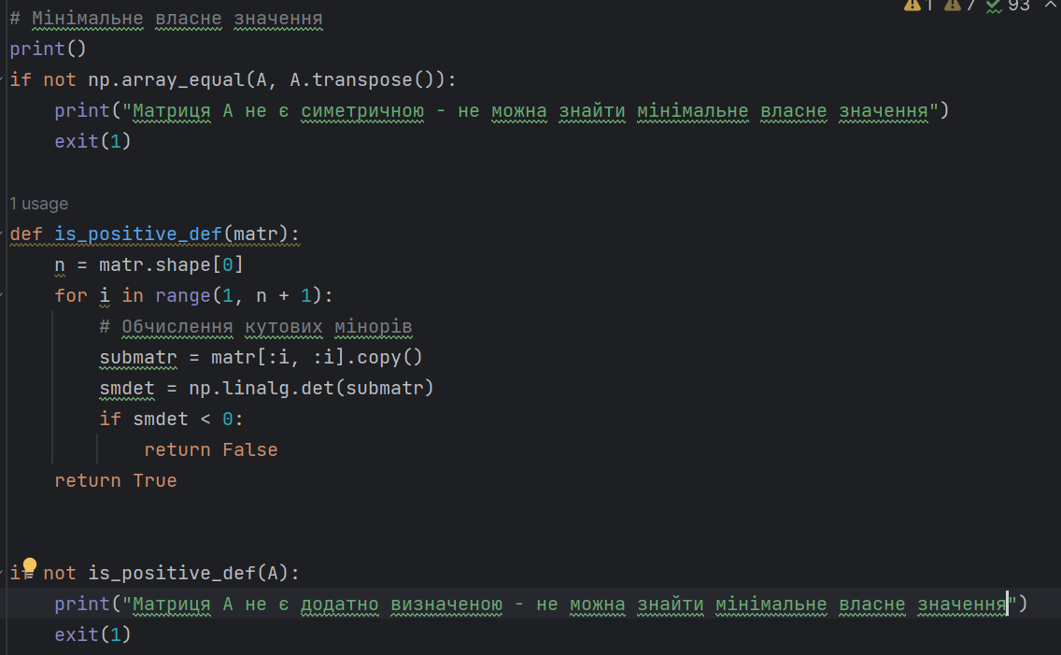

Після цього обчислюється матриця B, максимальне власне значення цієї матриці, і насамкінець мінімальне власне значення матриці А.

## Ітераційний процес:

Код для виконання ітераційного процесу:

Із точністю ε = 0.2 та m = 1 отримали максимальне власне значення ~26,76. Здійснено 9 ітераційних кроків, на кожному кроці виконувалось нормування векторів x, щоб не було переповнень у їх компонентах (власні значення на кожному кроці були > 1 за модулем).

Обчислення матриці B та пошук макс. власного значення для неї:

Отримали максимальне власне значення ~16,22. Здійснено 3 ітераційних кроки.

Після цього знайдене мін. власне значення матриці А:

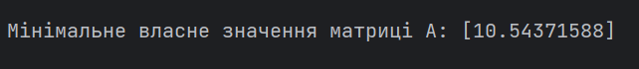

# Висновок

У даній лабораторній роботі було розв’язано задачу пошуку максимального та мінімального власних значень матриці з використанням засобів мови Python та бібліотеки NumPy.